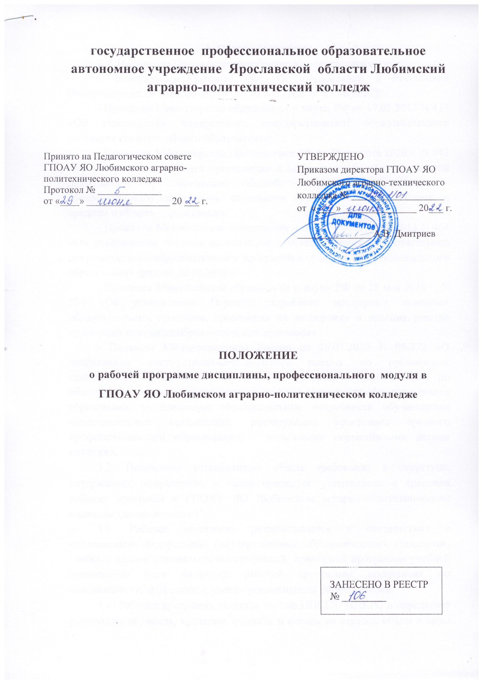

1. Общие положения
1.1. Настоящее Положение разработано в соответствии с:
- Федеральным Законом РФ «Об образовании в Российской Федерации» от 29 декабря 2012 года № 273 (ред. от 11.06.2022);
- Приказом Министерства образования и науки РФ от 17.05.2012 N 413 «Об утверждении федерального государственного образовательного стандарта среднего общего образования»;
- Приказом Министерства Просвещения РФ от 28 августа 2020 г. N 442 «Об утверждении Порядка организации и осуществления образовательной деятельности по основным общеобразовательным программам - образовательным программам начального общего, основного общего и среднем о общего образования»;
- Приказом Министерства образования и науки РФ от 14.06.2013 N 464 «Об утверждении порядка организации и осуществления образовательной деятельности по образовательным программам среднего профессионального образования» (ред. от 28.08.2020);
- Приказом Министерства образования и науки РФ от 28 мая 2014 г. N 594 «Об утверждении Порядка разработки примерных основных образовательных программ, проведения их экспертизы и ведения реестра примерных основных образовательных программ»;
- Письмом Минпросвещения России от 20.07.2020 N 05-772 «О направлении инструктивно-методического письма по организации применения современных методик и программ преподавания по общеобразовательным дисциплинам в системе среднего профессионального образования, учитывающих образовательные потребности обучающихся образовательных организаций, реализующих программы среднего профессионального образования»; - локальными нормативными актами колледжа.
1.2. Положение устанавливает общие требования к структуре, содержанию, оформлению, а также процедуре утверждения и хранения рабочих программ в ГПОАУ ЯО Любимском аграрно-политехническом колледже (далее-колледж).
1.3. Рабочая программа разрабатывается в соответствии с требованиями федеральных государственных образовательных стандартов, учебных планов специальностей/профессий, примерной программы учебной дисциплины (при наличии), рабочей программы воспитания по специальности/профессии, с учетом рекомендаций работодателей.
1.4. Рабочая программа является частью ППССЗ/ ППКРС и определяет результаты обучения, критерии, способы и формы их оценки, объем и виды учебной работы обучающихся, порядок изучения, содержание, требования к условиям реализации учебной дисциплины, профессионального модуля.

2. Порядок разработки, рассмотрения и утверждения рабочей программы
2.1. Рабочая программа разрабатывается преподавателем (преподавателями), согласовывается на заседании методического совета, утверждается заместителем директора до начала учебного года/семестра.
2.2. При разработке рабочей программы учитываются:
- содержание учебников и учебных пособий, рекомендованных федеральными органами образования;
- требования работодателей, профессиональных стандартов по специальностям/профессиям;
- содержание программ дисциплин/модулей, изучаемых на предыдущих и последующих этапах обучения;
- материальные и информационные возможности колледжа;
- новейшие достижения в данной предметной области.
2.3. Рабочая программа разрабатывается в электронном виде, сдается заместителю директора в электронном виде. Титульный лист и лист согласования распечатываются на одном листе при использовании двусторонней печати, подписываются председателем методического совета и заместителем директора.
2.4. Утвержденная версия рабочей программы размещается на официальном сайте колледжа.
2.5. Разработанная рабочая программа в отдельных случаях (по инициативе автора, председателя методического совета, заместителя директора) может быть направлена на рецензирование внутреннее и/или внешнее. Рецензентом может быть преподаватель той же или смежной дисциплины, имеющий квалификационную категорию не ниже автора программы, преподаватель ВУЗа соответствующего профиля или специалист профильной организации

3. Структура и содержание рабочей программы

3.1. Рабочая программа имеет следующую структуру:
1. Титульный лист
2. Лист согласования и утверждения
3. Содержание
4. Паспорт программы
5. Результаты освоения (для рабочей программы профессионального модуля)
6. Структура и содержание учебной дисциплины/профессионального модуля
7. Условия реализации программы
8.Контроль и оценка результатов освоения учебной дисциплины/профессионального модуля
9. Критерии оценки выполнения студентом отчетных работ (для рабочих программ дисциплин по ФГОС СПО и рабочих программ профессионального модуля)
10. Контрольные вопросы по материалам разделов (тем)
3.2. Рабочие программы разрабатываются на основе макета рабочей программы предмета, дисциплины, профессионального модуля, актуальных на момент разработки программы.
3.3. Образец заполнения титульного листа, согласований и содержания рабочей программы предмета, дисциплины, профессионального модуля приведен в приложении 1
4. Дополнения, изменения и обновление рабочей программы
4.1. Содержание рабочей программы ежегодно обновляется с учетом запросов работодателей, особенностей развития региона, науки, экономики, техники, технологий и социальной сферы.
4.2. Разработка новых рабочих программ (обновление) производится в следующих случаях:
- утверждение новых ФГОС СПО или ФГОС СОО;
- внесение изменений в учебные планы
5. Ответственность за разработку и хранение рабочей программы
5.1. Ответственность за разработку и обновление рабочих программ возлагается на разработчиков программ - преподавателей колледжа.
5.2. Контроль за разработкой рабочих программ возлагается на председателя методического совета, общий контроль осуществляет заместитель директора.

ПРИЛОЖЕНИЕ 1

Государственное профессиональное образовательное автономное учреждение Ярославской области
Любимский аграрно-политехнический колледж

РАССМОТРЕНО  На методическом совете  Протокол №__-от «__»____202__г  Председатель МС __________ (ФИО) | УТВЕРЖДАЮ  Заместитель директора  ________________(ФИО)  «___»___________202__

РАБОЧАЯ ПРОГРАММА ДИСЦИПЛИНЫ
_______________________________________________________
наименование дисциплины для студентов, обучающихся на базе основного общего образования

ППССЗ/ППКРС________________________________________________________
Коды специальностей/профессий

Г. Любим 202_____-

Рабочая программа составлена в соответствии с требованиями:
- федерального государственного образовательного стандарта (далее -ФГОС) среднего общего образования;
- примерной основной образовательной программы среднего общего образования (одобрена решением федерального учебно-методического объединения по общему образованию, протокол от 28 июня 2016 г. № 2/16-з); - рекомендациями по организации получения среднего общего образования в пределах освоения образовательных программ среднего профессионального образования на базе основного общего образования с учетом требований федеральных государственных образовательных стандартов и получаемой специальности или профессии среднего профессионального образования (письмо Департамента государственной политики в сфере подготовки рабочих кадров и ДПО Минобрнауки России от 17.03.2015 № 06-259);
- рабочей программой воспитания ГПОАУ ЯО Любимского аграрно-политехнического колледжа на 2021 - 2023 годы.

Разработчики программы:
___________________________________ (ФИО, должность)

СОДЕРЖАНИЕ
1. ОБЩАЯ ХАРАКТЕРИСТИКА РАБОЧЕЙ ПРОГРАММЫ УЧЕБНОЙ ДИСЦИПЛИНЫ
1.1. Область применения программы учебной дисциплины
1.2. Место учебной дисциплины в структуре 1П1КРС / 1П1ССЗ
1.3. Планируемые результаты освоения учебной дисциплины
2. СТРУКТУРА И СОДЕРЖАНИЕ УЧЕБНОЙ ДИСЦИПЛИНЫ
2.1. Объем учебной дисциплины и виды учебной работы
2.2. Тематический план и содержание учебной дисциплины
3. УСЛОВИЯ РЕАЛИЗАЦИИ ПРОГРАММЫ УЧЕБНОЙ ДИСЦИПЛИНЫ
3.1. Материально-техническое обеспечение
3.2. Информационное обеспечение реализации программы учебной дисциплины
4. КОНТРОЛЬ И ОЦЕНКА РЕЗУЛЬТАТОВ ОСВОЕНИЯ УЧЕБНОЙ ДИСЦИПЛИНЫ
5. КОНТРОЛЬНО-ОЦЕНОЧНЫЕ СРЕДСТВА ПО ТЕКУЩЕМУ КОНТРОЛЮ, ПРОМЕЖУТОЧНОЙ АТТЕСТАЦИИ. (КОНТРОЛЬНЫЕ ВОПРОСЫ ПО МАТЕРИАЛАМ РАЗДЕЛОВ (ТЕМ))
Приложение 1 ПРИМЕРНАЯ ТЕМАТИКА ИНДИВИДУАЛЬНЫХ ПРОЕКТОВ

Государственное профессиональное образовательное автономное учреждение Ярославской области
Любимский аграрно-политехнический колледж

РАССМОТРЕНО  На методическом совете  Протокол №__-от «__»____202__г  Председатель МС __________ (ФИО) | УТВЕРЖДАЮ  Заместитель директора  ________________(ФИО)  «___»___________202__

РАБОЧАЯ ПРОГРАММА УЧЕБНОЙ ДИСЦИПЛИНЫ

________________________________________________________________
Код и наименование дисциплины

ПО СПЕЦИАЛЬНОСТИ/ПРОФЕССИИ
__________________________________________________________________
Код, наименование специальности, профессии

Рабочая программа составлена в соответствии с федеральным государственным образовательным стандартом среднего профессионального образования по специальности/профессии__________________________ (указать код и наименование, дату утверждения)

Разработчики программы:
___________________________________ (ФИО, должность)

.

СОДЕРЖАНИЕ 1. ОБЩАЯ ХАРАКТЕРИСТИКА РАБОЧЕЙ ПРОГРАММЫ УЧЕБНОЙ ДИСЦИПЛИНЫ
Код и наименование.............................................................................................................
1.1. Место дисциплины в структуре основной профессиональной образовательной программы...............................................................................................................
1.2.Цель и планируемые результаты освоения дисциплины..................................................
2.СТРУКТУРА И СОДЕРЖАНИЕ УЧЕБНОЙ ДИСЦИПЛИНЫ.....................................
2.1. Объем учебной дисциплины и виды учебной работы..................................................................
2.2. Тематический план и содержание учебной дисциплины............................................................
3. УСЛОВИЯ РЕАЛИЗАЦИИ ПРОГРАММЫ УЧЕБНОЙ ДИСЦИПЛИНЫ.
3.1.Материально-техническое обеспечение............................................................................................
3.2. Информационное обеспечение реализации программы учебной дисциплины...................
3.2.1.Печатные издания (не старше 5 лет)...................................................................................................
3.2.2. Электронные издания (электронные ресурсы, в том числе УДК, размещенные в ВОС Moodie)........................................................................................................................3.2.3.Дополнительные источники (при необходимости).......................................................
4. КОНТРОЛЬ И ОЦЕНКА РЕЗУЛЬТАТОВ ОСВОЕНИЯ УЧЕБНОЙ ДИСЦИПЛИНЫ
5. КРИТЕРИИ ОЦЕНКИ ВЫПОЛНЕНИЯ ОБУЧАЮЩИМИСЯ ОТЧЕТНЫХ РАБОТ ПО САМОСТОЯТЕЛЬНОЙ РАБОТЕ..........................................................................................
6. КОНТРОЛЬНЫЕ ВОПРОСЫ ПО МАТЕРИАЛАМ РАЗДЕЛОВ (ТЕМ)....................

Государственное профессиональное образовательное автономное учреждение Ярославской области
Любимский аграрно-политехнический колледж

РАССМОТРЕНО  На методическом совете  Протокол №__-от «__»____202__г  Председатель МС __________ (ФИО) | УТВЕРЖДАЮ  Заместитель директора  ________________(ФИО)  «___»___________202__

РАБОЧАЯ ПРОГРАММА ПРОФЕССИОНАЛЬНОГО МОДУЛЯ ПМ.______________________________________________________________
Код и наименование профессионального модуля
ПО СПЕЦИАЛЬНОСТИ/ПРОФЕССИИ

Код и наименование специальности/профессии

г. Любим 202_____

Рабочая программа составлена в соответствии с федеральным государственным образовательным стандартом среднего профессионального образования по специальности/профессии__________________________. (указать код и наименование, дату утверждения)

Разработчики программы:
___________________________________ (ФИО, должность)

Программа рассмотрена и согласована на цикловой комиссии «____»_________202___г
Председатель ЦК__________________________________(ФИО, должность)

Программа согласована
____________________________________ФИО, должность
____________________________________ФИО, должность
____________________________________ФИО, должность

СОДЕРЖАНИЕ
1. ОБЩАЯ ХАРАКТЕРИСТИКА РАБОЧЕЙ ПРОГРАММЫ ПРОФЕССИОНАЛЬНОГО МОДУЛЯ
1.1. Цель и планируемые результаты освоения профессионального модуля..............................
1.1.1. Перечень общих компетенций..........................................................................................................
1.1.2. Перечень профессиональных компетенций...................................................................................
1.1.3. Результаты освоения профессионального модуля.......................................................................
1.2. Количество часов, отводимое на освоение профессионального модуля................................
2. СТРУКТУРА И СОДЕРЖАНИЕ ПРОФЕССИОНАЛЬНОГО МОДУЛЯ............................
2.1. Структура профессионального модуля.............................................................................................
2.2. Тематический план и содержание профессионального модуля...............................................
3. УСЛОВИЯ РЕАЛИЗАЦИИ ПРОГРАММЫ ПРОФЕССИОНАЛЬНОГО МОДУЛЯ........
3.1. Материально-техническое обеспечение............................................................................................
3.2. Информационное обеспечение реализации программы.............................................................
3.2.1. Печатные издания (не старше 5 лет)............................................................................
3.2.2. Электронные издания (электронные ресурсы, в том числе УДК, размещенные в ВОС
Moodie)......................................................................................................................
3.2.3. Дополнительные источники (при необходимости).................................................
4. КОНТРОЛЬ И ОЦЕНКА РЕЗУЛЬТАТОВ ОСВОЕНИЯ ПРОФЕССИОНАЛЬНОГО МОДУЛЯ
5. КРИТЕРИИ ОЦЕНКИ ВЫПОЛНЕНИЯ ОБУЧАЮЩИМИСЯ ОТЧЕТНЫХ РАБОТ ПО
САМОСТОЯТЕЛЬНОЙ РАБОТЕ..............................................................................................
6. КОНТРОЛЬНЫЕ ВОПРОСЫ ПО МАТЕРИАЛАМ РАЗДЕЛОВ (ТЕМ).............................

